**113年6月3日餐點照片**

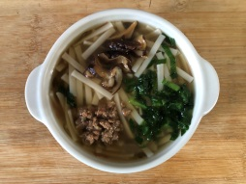 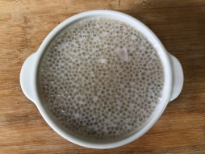

**早餐(香菇雞絲麵) 下午點心(Q坡摩摩喳喳)**

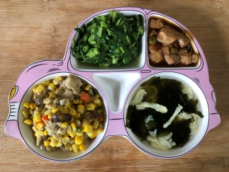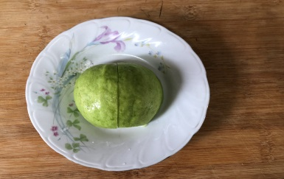

**午餐(玉米炒蛋、紅燒豆腐煲、炒青菜、紫菜蛋花湯、水果)**